ΕΙΣΗΓΗΤΙΚΗ ΕΚΘΕΣΗ

στο σχέδιο νόμου "Κύρωση της Συμφωνίας για συνεργασία
στον τομέα του τουρισμού μεταξύ της Κυβέρνησης της Ελληνικής Δημοκρατίας και της Κυβέρνησης της Ουκρανίας"

Προς τη Βουλή των Ελλήνων
Με το προτεινόμενο σχέδιο νόμου επιδιώκεται η κύρωση
της Συμφωνίας που υπογράφηκε στην Αθήνα την 11.11.1996, μεταξύ της
Κυβέρνησης της Ελληνικής Δημοκρατίας, που εκπροσώπησε ο Υπουργός Εξωτερικών,
και της Κυβέρνησης της Ουκρανίας που εκπροσώπησε ο Υπουργός της των
Εξωτερικών για τη συνεργασία στον τομέα του τουρισμού και την ανάπτυξη
των τουριστικών σχέσεων ανάμεσα στις δύο χώρες.
Η Συμφωνία αυτή είναι αποτέλεσμα της κοινής πεποιθήσεως
και των δύο πλευρών ότι η ανάπτυξη του τουρισμού και η διεύρυνση των
τουριστικών σχέσεων μεταξύ τους αποβαίνει σε κοινό όφελος γιατί ευνοεί
την οικονομική ανάπτυξη και την προώθηση των δεσμών φιλίας και των
οικονομικών και πολιτιστικών ανταλλαγών των δύο χωρών.
Με την πιο πάνω Συμφωνία, που υπογράφηκε και αποτελεί
το πλαίσιο με το οποίο καλύπτονται οι ειδικότερες ενέργειες που θα
απαιτηθούν στη συνέχεια, καθορίζονται τα κατάλληλα μέσα και οι τρόποι
για την αύξηση των τουριστικών ανταλλαγών και της τουριστικής κίνησης
και συνεργασίας, ως και για την προώθηση του τουρισμού μεταξύ των
δύο χωρών.
Από τα άρθρα 2 έως 5 προβλέπονται η ανταλλαγή μεταξύ
των Συμβαλλόμενων Μερών τεχνικής και επαγγελματικής εμπειρίας και
πληροφόρησης, καθώς και διαφημιστικού υλικού στον τομέα του τουρισμού,
ως και η ενθάρρυνση της συνεργασίας μεταξύ των τουριστικών τους επιχειρήσεων και η διευκόλυνση των ιδιωτικών τουριστικών επενδύσεων και της τουριστικής κίνησης μεταξύ των δύο χωρών.
Από το άρθρο 6, εξάλλου, προβλέπεται ότι θα συνέρχεται
εκ περιτροπής στην Ελλάδα και την Ουκρανία Μικτή Επιτροπή τουριστικής
συνεργασίας εξουσιοδοτημένων εκπροσώπων των δύο Συμβαλλόμενων Χωρών
για την υλοποίηση και την παρακολούθηση της εφαρμογής της Συμφωνίας.
Η Συμφωνία αρχίζει να ισχύει την ημερομηνία κατά
την οποία τα δύο Συμβαλλόμενα Μέρη θα έχουν γνωστοποιήσει αμοιβαίως,
δια της διπλωματικής οδού, ότι ολοκληρώθηκαν οι νομικές διατυπώσεις
που απαιτούνται για κάθε χώρα για τη θέση σε ισχύ της εν λόγω Συμφωνίας, θα παραμείνει δε σε ισχύ για πέντε (5) χρόνια και στο εξής θα ανανεώνεται αυτόματα κάθε φορά για πρόσθετες πενταετείς περιόδους, εκτός αν καταγγελθεί από οποιοδήποτε Μέρος, κατόπιν γνωστοποιήσεως έξι (6) μήνες τουλάχιστον προ της εκπνοής της κάθε περιόδου.
Τη Συμφωνία υπέγραψε από ελληνικής πλευράς ο Υπουργός
Εξωτερικών κ. Θεόδωρος Πάγκαλος, ως εκπρόσωπος της Ελληνικής Δημοκρατίας.
Αθήνα, 5 Ιουνίου 1997
ΟΙ ΥΠΟΥΡΓΟΙ
ΕΞΩΤΕΡΙΚΩΝ ΑΝΑΠΤΥΞΗΣ
Θ. Πάγκαλος Β. Παπανδρέου

ΣΧΕΔΙΟ ΝΟΜΟΥ
Κύρωση της Συμφωνίας για συνεργασία στον τομέα του
τουρισμού μεταξύ της Κυβέρνησης της Ελληνικής Δημοκρατίας και της
Κυβέρνησης της Ουκρανίας

Άρθρο πρώτο
Κυρώνεται και έχει την ισχύ, που ορίζει το άρθρο 28 παρ. 1 του Συντάγματος, η Συμφωνία για συνεργασία στον τομέα του τουρισμού, μεταξύ της Κυβέρνησης της Ελληνικής Δημοκρατίας και της Κυβέρνησης της Ουκρανίας, που υπογράφηκε
στην Αθήνα στις 11 Νοεμβρίου 1996, της οποίας το κείμενο σε πρωτότυπο
στην ελληνική και αγγλική γλώσσα έχει ως εξής:

ΣΥΜΦΩΝΙΑ
ΓΙΑ ΣΥΝΕΡΓΑΣΙΑ ΣΤΟΝ ΤΟΜΕΑ ΤΟΥ ΤΟΥΡΙΣΜΟΥ
ΜΕΤΑΞΥ
ΤΗΣ ΚΥΒΕΡΝΗΣΗΣ ΤΗΣ
ΕΛΛΗΝΙΚΗΣ ΔΗΜΟΚΡΑΤΙΑΣ
ΚΑΙ
ΤΗΣ ΚΥΒΕΡΝΗΣΗΣ ΤΗΣ ΟΥΚΡΑΝΙΑΣ
Η Κυβέρνηση της Ελληνικής Δημοκρατίας και η Κυβέρνηση της Ουκρανίας, αναφερόμενες εφεξής ως "τα Συμβαλλόμενα Μέρη",
ΟΔΗΓΟΥΜΕΝΕΣ από την επιθυμία να αναπτύξουν και να ενισχύσουν τη συνεργασία στον τομέα του τουρισμού ανάμεσα στις δύο χώρες,
ΜΕ ΣΚΟΠΟ τη δημιουργία ευνοϊκών συνθηκών για την ανάπτυξη των διμερών τουριστικών σχέσεων, ως παράγοντα για τη διατήρηση και την επέκταση
φιλικών σχέσεων,
ΕΠΙΘΥΜΩΝΤΑΣ να αναπτύξουν αυτές τις σχέσεις μέσω ευρείας συνεργασίας μεταξύ των κυβερνητικών φορέων που ασχολούνται με τον τουρισμό και άλλων τουριστικών οργανισμών,

ΣΥΜΦΩΝΗΣΑΝ ΤΑ ΑΚΟΛΟΥΘΑ:
Άρθρο 1
Τα Συμβαλλόμενα Μέρη θα προσπαθήσουν να διευκολύνουν τα ταξίδια μεταξύ των δύο χωρών, σύμφωνα με την εθνική τους νομοθεσία και τις αντίστοιχες διεθνείς υποχρεώσεις τους, προκειμένου να αυξήσουν την τουριστική κίνηση μεταξύ της Ελληνικής Δημοκρατίας και της Ουκρανίας.

Άρθρο 2
Τα Συμβαλλόμενα Μέρη θα ενθαρρύνουν την αμοιβαία τουριστική προβολή
μέσω της ανταλλαγής πληροφοριών, υλικού προβολής και διαφήμισης, σύμφωνα με τους αντίστοιχους νόμους και κανονισμούς τους. Για τον σκοπό αυτόν θα εξετάσουν επίσης τη δυνατότητα συμμετοχής σε τουριστικές πανηγύρεις, εκθέσεις και άλλες τουριστικές εκδηλώσεις που διοργανώνονται στο έδαφος
του άλλου Μέρους, καθώς και ανταλλαγής δημοσιογράφων του τουρισμού και άλλου προσωπικού των μέσων μαζικής ενημέρωσης. Επιπλέον, θα μελετήσουν τη δυνατότητα εγκατάστασης στο έδαφος του άλλου Μέρους γραφείου τουριστικών πληροφοριών, βάσει ειδικής συμφωνίας που θα συναφθεί προς τον σκοπό αυτόν από τα δύο Μέρη.

Άρθρο 3
Τα Συμβαλλόμενα Μέρη θα καταβάλουν κάθε δυνατή προσπάθεια για να αναπτύξουν την τουριστική κίνηση και νέες τουριστικές διαδρομές μεταξύ των δύο χωρών και, προς τον σκοπό αυτόν, θα ενθαρρύνουν τη συνεργασία των ταξιδιωτικών γραφείων τους, καθώς και άλλων εταιριών και οργανώσεων που δραστηριοποιούνται στον τομέα του τουρισμού.

Άρθρο 4
Τα Συμβαλλόμενα Μέρη θα ενθαρρύνουν την ανταλλαγή εμπειρίας και τεχνογνωσίας στον τομέα του προγραμματισμού και χρηματοδότησης του τουρισμού, της συντήρησης και ανάπτυξης της τουριστικής τους υποδομής, καθώς επίσης και τη δημιουργία μικτών επιχειρήσεων και άλλων επενδυτικών προγραμμάτων στον τουριστικό τομέα, σύμφωνα με την εθνική τους νομοθεσία. Για το σκοπό αυτόν θα ενημερώνει τακτικά το ένα Μέρος το άλλο όσον αφορά τα κίνητρα για τουριστικές επενδύσεις, που προβλέπονται από την εθνική τους νομοθεσία, καθώς επίσης και τις δυνατότητες για τέτοιες επενδύσεις που υφίστανται στις δύο χώρες.

Άρθρο 5
Τα Συμβαλλόμενα Μέρη θα ανταλλάσσουν απόψεις σε θέματα συνεργασίας στον τομέα του διεθνούς τουρισμού, συμπεριλαμβανομένης και της συμμετοχής τους σε διεθνείς οργανισμούς.

Άρθρο 6
Με σκοπό την εφαρμογή της παρούσας Συμφωνίας θα συσταθεί μία Μικτή Επιτροπή, αποτελούμενη από εξουσιοδοτημένους εκπροσώπους της κάθε χώρας. Οι συναντήσεις της Επιτροπής θα πραγματοποιούνται εναλλάξ σε καθεμία από τις δύο χώρες σε χρόνο που θα συμφωνείται από τα Συμβαλλόμενα Μέρη.

Άρθρο 7
Η Συμφωνία αυτή θα τεθεί σε ισχύ την ημερομηνία, κατά την οποία και τα δύο Συμβαλλόμενα Μέρη θα έχουν γνωστοποιήσει το ένα στο άλλο, δια της διπλωματικής οδού, την ολοκλήρωση των νομικών διατυπώσεων που απαιτούνται σε κάθε χώρα για τη θέση σε ισχύ της Συμφωνίας.
Η Συμφωνία αυτή θα παραμείνει σε ισχύ για πέντε (5) χρόνια και στο εξής θα ανανεώνεται αυτόματα κάθε φορά για πρόσθετες πενταετείς περιόδους, εκτός αν καταγγελθεί με γνωστοποίηση, δια της διπλωματικής οδού, από ένα από τα Συμβαλλόμενα Μέρη τουλάχιστον έξι (6) μήνες πριν από την εκπνοή της κάθε περιόδου.
Έγινε στην Αθήνα την 11η Νοεμβρίου 1996 σε δύο πρωτότυπα, των οποίων το ελληνικό, ουκρανικό και αγγλικό κείμενο είναι εξίσου αυθεντικά. Σε περίπτωση διαφορετικής ερμηνείας το αγγλικό κείμενο θα υπερισχύει.

Για την Κυβέρνηση της Για την Κυβέρνηση
Ελληνικής Δημοκρατίας της Ουκρανίας
(υπογραφή) (υπογραφή)

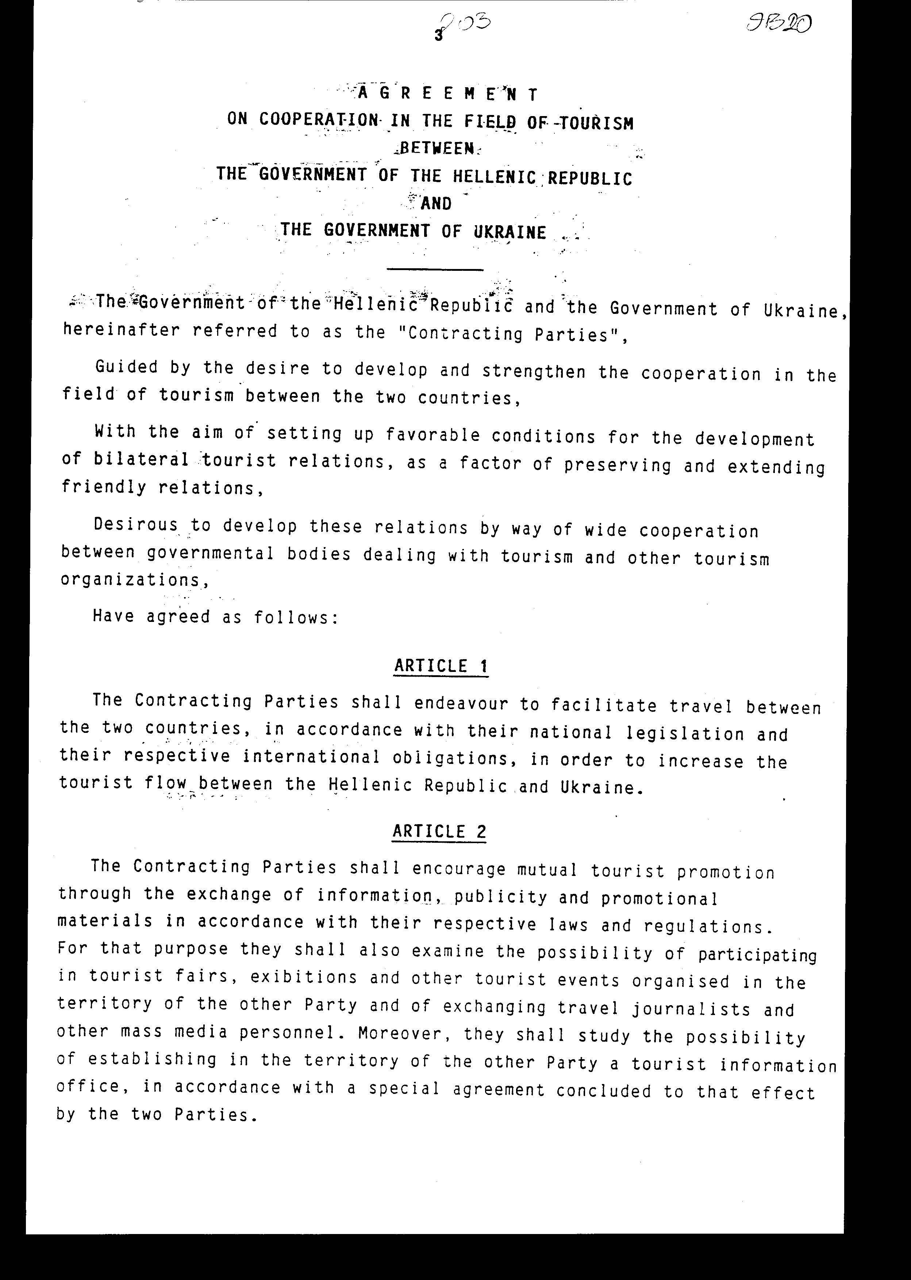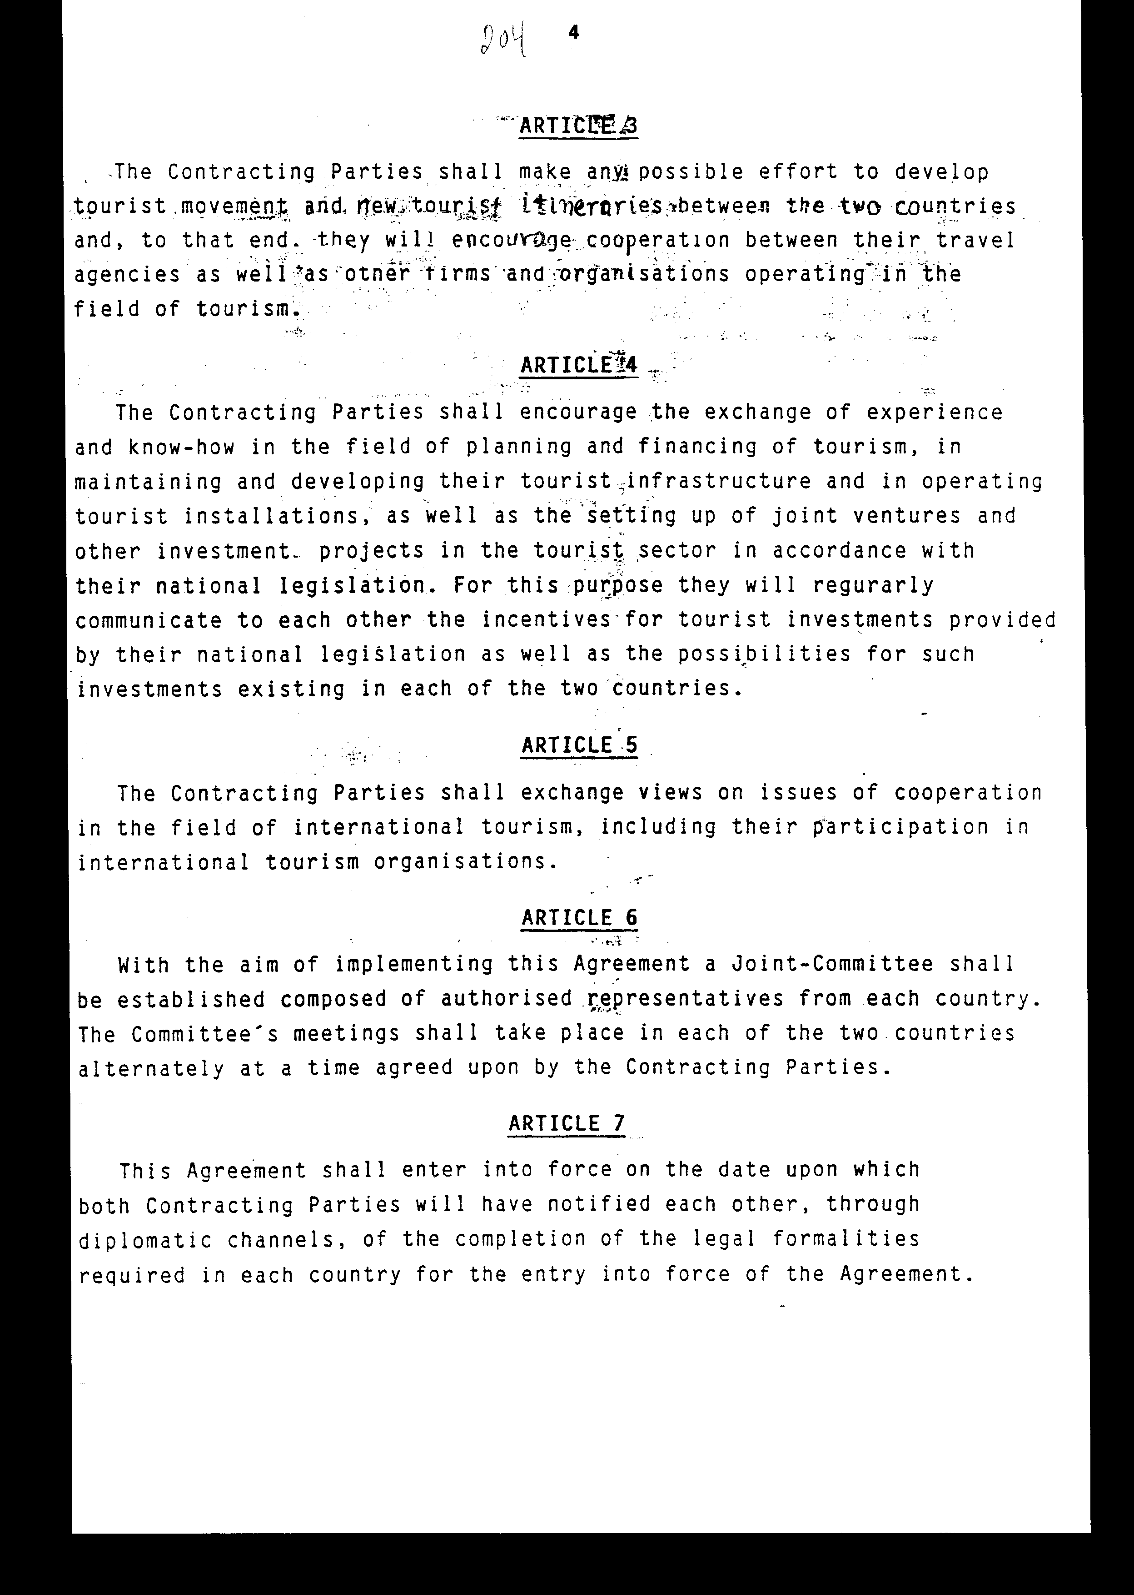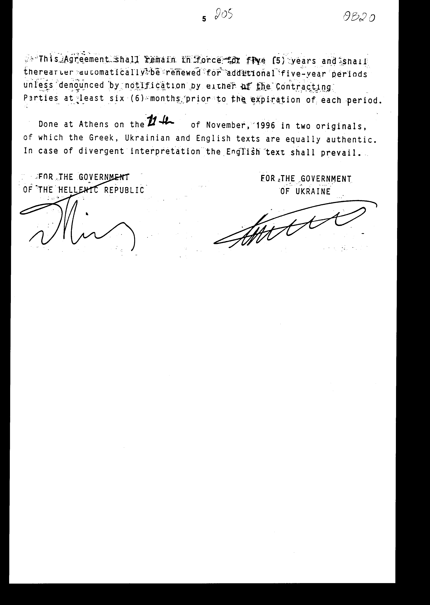

Άρθρο δεύτερο
Τα Πρωτόκολλα - Πρακτικά, που καταρτίζονται στο πλαίσιο των διαβουλεύσεων του άρθρου 6 της Συμφωνίας, εγκρίνονται με κοινή πράξη των αρμόδιων κατά περίπτωση υπουργών.

Άρθρο τρίτο
Η ισχύς του παρόντος νόμου αρχίζει από τη δημοσίευση του στην Εφημερίδα της Κυβερνήσεως και της Συμφωνίας που κυρώνεται από την πλήρωση των προϋποθέσεων του άρθρου 7 αυτής.
Αθήνα, 5 Ιουνίου 1997
ΟΙ ΥΠΟΥΡΓΟΙ
ΕΞΩΤΕΡΙΚΩΝ ΑΝΑΠΤΥΞΗΣ
Θ. Πάγκαλος Β. Παπανδρέου

ΕΙΔΙΚΗ ΕΚΘΕΣΗ
(άρθρο 75 παρ. 3 του Συντάγματος).
στο σχέδιο νόμου "Κύρωση Συμφωνίας για συνεργασία
στον τομέα του τουρισμού μεταξύ των Κυβερνήσεων της Ελληνικής Δημοκρατίας και της Ουκρανίας"
1. Από την εφαρμογή των διατάξεων του άρθρου 2, που αφορά την συμμετοχή της Ελλάδας σε τουριστικές εκδηλώσεις, πανηγύρεις και εκθέσεις, η σχετική δαπάνη - εφόσον κριθεί σκόπιμη η συμμετοχή του Ε.Ο.Τ. - θα ανέρχεται κάθε φορά σε 100.000 δρχ. περίπου, η οποία θα καλύπτεται από τον τακτικό προϋπολογισμό δημοσίων σχέσεων του Ε.Ο.Τ., κωδ. αριθ. 9291Β χωρίς αύξηση της κρατικής επιχορήγησης.
2. Από την εφαρμογή των διατάξεων της Συμφωνίας που πρόκειται να κυρωθεί και ειδικότερα του άρθρου 6, που προβλέπει τη σύγκληση περιοδικά στην Ελλάδα και την Ουκρανία Μικτής Επιτροπής εξουσιοδοτημένων εκπροσώπων των δύο χωρών για την παρακολούθηση της εφαρμογής της Συμφωνίας, θα προκύψει δαπάνη για την μετάβαση κάθε φορά στην Ουκρανία τριμελούς ελληνικής αντιπροσωπείας από 600.000 δρχ. περίπου, η οποία θα καλύπτεται από τον Ε.Ο.Τ., κωδ. αριθ. 0731 και 0732, χωρίς αύξηση της κρατικής επιχορήγησης.
Η δαπάνη, εξάλλου, για τη φιλοξενία στην Ελλάδα αντιστοίχως τριμελούς αντιπροσωπείας από την Ουκρανία θα ανέρχεται κάθε φορά σε 700.000 δρχ. περίπου, η οποία θα καλύπτεται από τον προϋπολογισμό του Ε.Ο.Τ. κωδ. αριθ. 9291Β (δημόσιες σχέσεις) χωρίς αύξηση της κρατικής επιχορήγησης.
3. Από την εφαρμογή, τέλος, των διατάξεων του άρθρου 5 που προβλέπουν την αμοιβαία ανταλλαγή τεχνογνωσίας και πρακτικής εμπειρίας μεταξύ των δύο Συμβαλλομένων, είναι ενδεχόμενο να προκύψει για την φιλοξενία από τον Ε.Ο.Τ. Ουκρανού εμπειρογνώμονα δαπάνη, για καθεμία τέτοια φιλοξενία, από 250.000 δρχ. περίπου, ως και για κάθε ενδεχόμενη αποστολή στην Ουκρανία Έλληνα εμπειρογνώμονα δαπάνη 200.000
δρχ. περίπου.
Οι δαπάνες αυτές θα καλυφθούν από τον προϋπολογισμό του Ε.Ο.Τ., κωδ. αριθ. 9291Β (δημόσιες σχέσεις) χωρίς αύξηση της κρατικής επιχορήγησης.
Αθήνα, 5 Ιουνίου 1997
ΟΙ ΥΠΟΥΡΓΟΙ
ΑΝΑΠΤΥΞΗΣ ΕΘΝΙΚΗΣ ΟΙΚΟΝΟΜΙΑΣ
ΚΑΙ ΟΙΚΟΝΟΜΙΚΩΝ
Β. Παπανδρέου Γ. Παπαντωνίου

Αριθμ. 97/22/1997
ΕΚΘΕΣΗ
Γενικού Λογιστηρίου του Κράτους
(άρθρο 75 παρ. 1 του Συντάγματος)
στο σχέδιο νόμου του Υπουργείου Ανάπτυξης "Κύρωση Συμφωνίας για συνεργασία στον τομέα του τουρισμού μεταξύ των Κυβερνήσεων της Ελληνικής Δημοκρατίας και της Ουκρανίας"
Με τις διατάξεις του ανωτέρω νομοσχεδίου κυρώνεται και έχει την ισχύ, που ορίζει το άρθρο 28 παρ. 1 του Συντάγματος, η Συμφωνία μεταξύ των Κυβερνήσεων της Ελληνικής Δημοκρατίας και της Ουκρανίας που υπεγράφη στην Αθήνα την 11η Νοεμβρίου 1996 για συνεργασία στον τομέα του τουρισμού.
Με τις διατάξεις της κυρούμενης Συμφωνίας τα Συμβαλλόμενα Μέρη συμφώνησαν μεταξύ άλλων και τα εξής:
1. Να διευκολύνουν τα ταξίδια μεταξύ των δύο χωρών, προκειμένου να αυξήσουν την τουριστική κίνηση (άρθρο 1 Συμφωνίας).
2. (α) Να ανταλλάσσουν πληροφορίες και διαφημιστικό υλικό με σκοπό την τουριστική προβολή.
(β) Να συμμετέχουν σε τουριστικές πανηγύρεις, εκθέσεις και άλλες τουριστικές εκδηλώσεις που θα διοργανώνονται στο έδαφος του άλλου Μέρους κ.λπ. (άρθρο 2 Συμφωνίας).
3. (α) Να ενθαρρύνουν τη συνεργασία των ταξιδιωτικών γραφείων των δύο χωρών και την ανταλλαγή τεχνογνωσίας και εμπειρίας στον τομέα του τουρισμού.
(β) Να παρέχουν τη δυνατότητα για τουριστικές επενδύσεις κ.λπ. (άρθρα 3 - 5 Συμφωνίας).
4. Να συστήσουν μία Μικτή Επιτροπή, η οποία θα συνέρχεται εναλλάξ σε καθεμία από τις δύο χώρες με σκοπό την εφαρμογή της Συμφωνίας (άρθρο 6 Συμφωνίας με συνδυασμό με το άρθρο δεύτερο του νομοσχεδίου).
5. Ορίζεται ο χρόνος έναρξης και η διάρκεια ισχύος
της Συμφωνίας (άρθρο 7 της Συμφωνίας σε συνδυασμό με το άρθρο τρίτο του νομοσχεδίου).
Από τις προτεινόμενες διατάξεις προκαλείται δαπάνη του Προϋπολογισμού του Ε.Ο.Τ. (Ν.Π.Δ.Δ. επιχορηγούμενο από τον Κρατικό Προϋπολογισμό) δρχ. 2.750.000, περίπου ετησίως, ήτοι:
α) δρχ. 1.000.000 από τη συμμετοχή της Ελλάδας σε τουριστικές εκδηλώσεις, πανηγύρεις, εκθέσεις κ.λπ. και
β) δρχ. 1.750.000 για έξοδα μετάβασης της ελληνικής αντιπροσωπείας στην Ουκρανία και φιλοξενίας στην Ελλάδα της αντιπροσωπείας της Ουκρανίας στα πλαίσια λειτουργίας της Μικτής Επιτροπής και ανταλλαγής τεχνογνωσίας και εμπειρίας.
Αθήνα, 30 Μαΐου 1997
Ο Γενικός Διευθυντής
Διονύσιος Ρίζος

